|  |  |  |
| --- | --- | --- |
| **C:\Users\Storublev\Desktop\Рыбалка\Документы организация сорев\Блесна Кузбасса 2024\Герб Кемеровского района.gifКемеровский муниципальный округ** | БЛАНК-горизонт-контур | |
| «УТВЕРЖДАЮ»  Глава Кемеровского муниципального округа  __________________М.В.Коляденко  «____»_____________ 202  г. | | «УТВЕРЖДАЮ»  Вице-президент КРОО «Федерация рыболовного спорта Кузбасса»  _________________А.М.Ващилов  «____»_____________ 202  г. |

**ПОЛОЖЕНИЕ**

**о Чемпионате города Кемерово по рыболовному спорту**

П О Л О Ж Е Н И Е

**дисциплина «ловля на блесну со льда»**

код ВРВС 0920103811Л, 0920033811Л

**28 января 2024 г. Кемеровский муниципальный округ**

**I. ОБЩАЯ ИНФОРМАЦИЯ**

Чемпионат г.Кемерово по рыболовному спорту в дисциплине «ловля на блесну со льда» (далее – соревнования) проводится в соответствии с муниципальным календарным планом официальных физкультурных мероприятий и спортивных мероприятий, проводимых на территории Кемеровского района в 2024 году и правилами вида спорта «рыболовный спорт».

Настоящее положение является официальным вызовом на соревнования.

**II. КЛАССИФИКАЦИЯ СОРЕВНОВАНИЙ**

Соревнования проводятся с целью популяризации и развития рыболовного спорта в Кемеровской области.

В ходе соревнований решаются задачи:

* выявление сильнейших спортсменов Кемеровской области;
* вовлечение молодежи в занятия рыболовным спортом;
* пропаганда здорового образа жизни среди населения Кемеровской области;
* обмен опытом спортивной и тренерской работы.

**III. Сроки и место проведения соревнования**

Соревнования проводятся **28 января 2024 года** в Кемеровском муниципальном округе Кемеровской области, оз.Глухое, д.Новая Балахонка.

Схема проезда до водоема представлена в ***приложении № 1***, характеристики водоема представлены в ***приложении № 2***.

**IV. Руководство проведения соревнования**

Общее руководство проведением соревнований осуществляет Управление культуры, физической культуры и молодежной политики Кемеровского муниципального округа.

Организация и проведение соревнований осуществляется Кемеровской региональной общественной организацией «Федерация рыболовного спорта Кузбасса» и Главной судейской коллегией соревнований, утвержденной Федерацией.

**V. Требования к участникам соревнований и условия их допуска**

К участию в соревнованиях допускаются мужчины и женщины из муниципальных образований Кузбасса, подавшие заявку на участие в соревнование и представившие в мандатную комиссию необходимые документы.

Количество участников, представляющих город или организацию, не ограничивается.

Участники должны быть не младше 16 лет.

Участникам до 18 лет необходимо иметь письменное (нотариально заверенное) согласие родителей или других законных представителей несовершеннолетнего на участие в соревнованиях, которое предъявляется в мандатную комиссию при регистрации.

Все участники соревнований должны иметь при себе:

-  документ, удостоверяющий личность;

- зачетную классификационную книжку спортсмена с отметками о его спортивной квалификации;

-  полис обязательного медицинского страхования;

-  оригинал договора о страховании жизни и здоровья от несчастных случаев;

-  письменное заключение о допуске к соревнованиям по состоянию здоровья.

**VI. Программа соревнований**

|  |  |  |  |
| --- | --- | --- | --- |
| Дата | Время | Наименование мероприятий | Примечание |
| 28.01.2024 | 07:30-09:00 | Регистрация участников |  |
| 09:00 | Торжественное открытие |  |
| 09:10 | Сбор участников в месте старта |  |
| 09:30 | Старт | Сигнал |
| 15:30 | Финиш | Сигнал |
| 15:30-16:30 | Взвешивание, подведение итогов |  |
| 17:00 | Награждение победителей |  |
| 17:30 | Отъезд участников |  |

Соревнование проводится в один тур в один день, продолжительность тура 6 часов

**VII. Подведение результатов**

Подведение результатов в турах и общих результатов, проводится согласно утверждённым Правилам соревнований по рыболовному спорту в дисциплине «Ловля рыбы на блесну со льда» (код ВРВС 0920103811Л, 0920033811Л).

Результаты спортсменов определяются путем взвешивания их уловов.

Улов на взвешивание спортсменами предъявляется в чистом виде, без воды, снега, льда и грунта. Взвешивание производится на весах с ценой деления не ниже 1 грамма. За предъявленную рыбу спортсмену начисляется по 1 баллу за каждый грамм веса. Победителем в туре признаётся спортсмен, имеющий наибольший вес улова (наибольшее количество баллов) и он занимает первое место в зоне. Остальные места распределяются в соответствии с количеством набранных баллов. За занятые места в туре спортсменам начисляются очки – занятому месту соответствует то же количество очков.

**VIII. Награждение победителей и призеров**

Участники, занявшие призовые места (I, II, III) в личном зачете награждаются грамотами Министерства физической культуры и спорта Кузбасса, медалями и кубками организаторов соревнования.

Участники, занявшие призовые места (I, II, III) в командном зачете награждаются грамотами Министерства физической культуры и спорта Кузбасса, медалями и кубками организаторов соревнования.

По решению организаторов соревнования медалями и грамотами Федерации могут быть награждены иные отличившиеся участники спортивных соревнований.

**IX. Условия финансирования**

Финансирование, связанное с командированием спортивных делегаций (проезд, проживание, питание, суточные,) производится за счет организации командирующей участников соревнований или личных средств участников.

Расходы по награждению победителей и призеров соревнований осуществляются организаторами соревнований.

Расходы по организации соревнований, оплата судейства, оформлению места проведения и другие организационные расходы осуществляется за счет привлеченных и спонсорских средств.

**X. Медицинское обеспечение и обеспечение безопасности**

Соревнования проводятся без привлечения зрителей с выполнением требований следующих документов:

1) Регламент по организации и проведению официальных физкультурных и спортивных мероприятий на территории Российской Федерации в условиях сохранения рисков распространения COVID-19, утвержденного Минспортом России Матыциным О.В. и Главным государственным санитарным врачом Российской Федерации Поповой Ю.А. 31.07.2020 (в ред. дополнений и изменений, утв. Минспортом России 06.08.2020, Главным государственным санитарным врачом РФ 19.08.2020, дополнений и изменений, утв. Минспортом России 05.11.2020, Главным государственным санитарным врачом РФ 13.11.2020);

2) Распоряжением Губернатора Кемеровской области - Кузбасса от 4 февраля 2021 года № 20-рг «О снятии отдельных ограничений, внесении изменений и признании утратившими силу некоторых распоряжений Губернатора Кемеровской области – Кузбасса».

В целях обеспечения безопасности перед началом соревнований для всех участников соревнований проводится инструктаж о безопасном поведении на водоеме и необходимых мерах предосторожности в случае опасности. Каждый участник соревнований письменно подтверждает факт проведения инструктажа подписью в заявке. Спортсмены, не прошедшие инструктаж, к участию в соревновании не допускаются.

При проведении соревнований Оргкомитет руководствуется:

- Положением о мерах по обеспечению общественного порядка и безопасности, эвакуации и оповещения участников и зрителей при проведении массовых спортивных мероприятий (№ 786 от 17.10.1983);

- Рекомендациями по обеспечению общественной безопасности и профилактики травматизма при занятиях физической культурой и спортом (№ 44 от 01.04.1993);

- Правилами обеспечения безопасности при проведении официальных спортивных соревнований, утвержденными постановлением Правительства РФ от 18.04.2014 № 353;

- Приказом Министерства здравоохранения Российской Федерации от 23 октября 2020 года № 1144н «Об утверждении Порядка организации оказания медицинской помощи лицам, занимающимся физической культурой и спортом (в том числе при подготовке и проведении физкультурных мероприятий и спортивных мероприятий), включая порядок медицинского осмотра лиц, желающих пройти спортивную подготовку, заниматься физической культурой и спортом в организациях и (или) выполнить нормативы испытаний (тестов) Всероссийского физкультурно-спортивного комплекса «Готов к труду и обороне» (ГТО)» и форм медицинских заключений о допуске к участию физкультурных и спортивных мероприятиях».

- Распоряжением Губернатора Кемеровской области - Кузбасса от 17.11.2021 № 159-рг "О внесении изменений в распоряжение Губернатора Кемеровской области - Кузбасса от 15.06.2021 № 85-рг "О дополнительных мерах по противодействию распространению новой коронавирусной инфекции (COVID-19)"

Врач соревнований Селезнев Олег Геннадьевич – нейрохирург ГАУЗ ККБСМП им. М.А. Подгорбунского.

Охрану порядка на соревнованиях будут обеспечивать волонтеры из членов КРОО «ФРС Кузбасса», а также судейская коллегия.

**XI. Заявки на участие в соревнованиях**

Предварительные заявки на участие в соревнованиях подаются до 27 января 2024г. включительно в группе «Зимняя блесна Кузбасса» «Вконтакте» в комментариях к записи о проведении Чемпионата г.Кемерово по ловле на блесну со льда 28.01.24г: https://vk.com/kuzbassleague.

В предварительных заявках указать: данные участников, их представителей (город, ФИО, дату рождения, разряд);

Заявки на участие в соревнованиях оформляются согласно ***приложения №3***

**XII. Контактные телефоны оргкомитета соревнований**

Оргкомитет соревнований:

- президент КРОО «Федерация рыболовного спорта Кузбасса»: Костин Константин Анатольевич, тел. 8-903-916-66-60, e-mail: [Frs-fishing42@mail.ru](mailto:Frs-fishing42@mail.ru);

- вице-президент КРОО «Федерации рыболовного спорта Кузбасса»: Ващилов Александр Михайлович, тел. 8-923-612-16-38, e-mail: Vashilovw@gmail.com;

* Руководитель дисциплины «ловля на блесну со льда» Сторублев Станислав Сергеевич, тел. 8-923-520-30-78, e-mail: blesna_kuzbassa@mail.ru

***Приложение № 1***

***Схема проезда до водоема:***

Добраться до водоема можно:

- по трассе Кемерово-Яшкино(32К-68) необходимо свернуть на указателе на с.Барановка, далее проехать, как указано на карте до д.Новая Балахонка, сразу же на въезде вы увидите озеро и дамбу, это и есть место сбора.

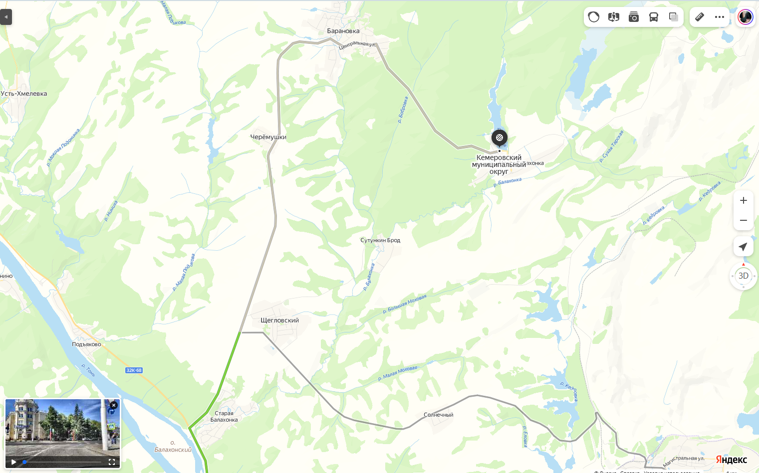

Место регистрации находится на водоеме.

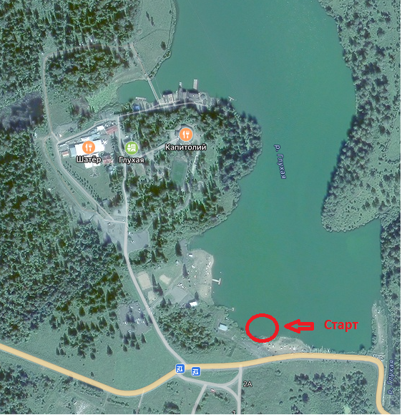

Участники соревнований добираются до места проведения соревнований самостоятельно.

Стоянка для автомобильного транспорта имеется.

***Приложение № 2***

***Характеристика водоема:***

Озеро с прозрачной водой, размером 5х3 км с глубинами 2-4 метра, песчаное дно.

Видовой состав рыбы и предполагаемый вес уловов

В уловах преобладает окунь, ерш, щука. В процентном соотношении 80%, 10%, 10% соответственно. Предположительно уловы будут составлять до 3 кг.

**БЛАНК-горизонт-контур*Приложение № 3***

**Заявка**

на участие в Чемпионате г.Кемерово по рыболовному спорту  
в дисциплине «ловля на блесну со льда» (код ВРВС 0920103811Л, 0920033811Л)

Дата проведения: **28 января 2024 г.**

Ранг соревнований: Чемпионат муниципального образования

Наименование соревнований: **Чемпионат г.Кемерово**

Вид программы: на блесну со льда

|  |  |  |  |  |  |
| --- | --- | --- | --- | --- | --- |
| № п/п | Фамилия, имя, отчество (полностью) | Дата рождения (полностью) | Город,  Название команды | Спортивный разряд (звание) | Отметка врача |
| 1 |  |  |  |  |  |
| 2 |  |  |  |  |  |
| 3 |  |  |  |  |  |

* Спортсмен, капитан команды, тренер, представитель, судья, иные специалисты.

** В случае наличия в квалификационной книжке спортсмена (справки установленного образца) о разрешении врача на участие в соревнованиях отметка врача в графе 6 заявки не обязательна.

На основании п. 4.5. Регламента подготовки и проведения соревнований вида спорта "Рыболовный спорт" участники соревнований предъявляют в мандатную комиссию соревнований следующие документы:

- документ удостоверяющий личность;

- документ подтверждающий его спортивную квалификацию;

- полис обязательного медицинского страхования;

- договор (оригинал) о страховании от несчастного случая, жизни и здоровья;

- заключение врача о допуске к участию в соревнованиях.

Участник в заявке на соревнования должен указать умение плавать, а также подписывая данную заявку, подтверждает знание правил безопасности на водоеме (на льду).

**Руководитель дисциплины «зимняя блесна» КРОО «ФРС Кузбасса» C.C.Сторублев**

**Президент КРОО «ФРС Кузбасса»** К.А.Костин

|  |  |
| --- | --- |
| Участники соревнований имеют навыки плавания, ознакомлены с правилами безопасности на водоеме и льду. |  |
|  |
|  |
| **(Ф.И.О, подпись участника**) |

***Приложение № 4***

***Правила соревнований:***

1. Соревнования проводятся в один тур, в один день, общей продолжительностью тура 6 часов.  
2. Участники соревнований обязаны участвовать в церемонии открытия и закрытия соревнований.  
3. Основные положения правил, касающиеся данных соревнований:   
3.1. Во время тура соревнований спортсмену разрешается иметь при себе неограниченное количество запасных снастей и удочек, но ловить рыбу - только одной удочкой с одной спортивной блесной (далее – блесной) вертикальной или горизонтальной, из любого искусственного материала.   
3.2. Вертикальная блесна оснащается только одним крючком. Крючок может быть впаянным или подвесным. Впаянный крючок должен быть только одинарным. Подвесной крючок может быть одинарным, двойным или тройным и может быть подвешен любым способом с помощью подвески, длина которой вместе с крючком не должна превышать половины тела блесны. Длина тела блесны без крючка, узлов крепления и подвески должна быть не менее 25 мм.   
3.3. Горизонтальная блесна может быть оснащена не более чем тремя крючками, при этом впаянные крючки должны быть одинарными и их должно быть не более двух. Подвесной крючок может быть одинарным, двойным или тройным и может быть подвешен любым способом с помощью подвески, длина которой вместе с крючком не должна превышать половину тела блесны. Длина тела блесны без крючка, узлов крепления, подвески и иных выступающих элементов должна быть не менее 25 мм.  
3.4. Запрещается: использовать любую насадку естественного происхождения на крючке блесны; использовать прикормку, дополнительное грузило; оставлять на льду удочку с опущенной в лунку блесной; оставлять на льду пойманную рыбу.   
3.5. Участники соревнований весь период, от сигнала «Старт» до сигнала «Финиш» перемещается только в зоне соревнований с соблюдением всех предусмотренных мер безопасности группой с расстоянием между крайними спортсменами команды не более 100м. При этом судья-контролер должен находиться на расстоянии не более 25м от крайнего участника.

3.6. Во время ловли рыбы расстояние между крайними лунками участников должно быть не более 100 метров. Расстояние между лунками участников– не менее 10 метров. При этом участникам запрещено приближаться друг к другу на расстояние менее 5 метров, за исключением случаев экстренной помощи, связанных со здоровьем и жизнью участников. Ориентиром для отсчета расстояния являются края лунок участников. место для сверления лунки. Спорные ситуации решают судьи-контролёры.

3.7 В качестве средства для измерения расстояния, а также спасательного средства участник должен иметь шнур длиной 25 метров с разметкой по 5 метров.  
3.8 Во время движения от места старта к месту ловли и от последнего места ловли к месту финиша ледобуры должны быть с зачехленными ножами. Во время ловли ледобур спортсмена должен находиться в вертикальном положении засверленным в лед.

3.9 Участники обязаны после окончания тура зафиксировать явку на финиш, согласно регламенту соревнований по последнему участнику, явившемуся на финиш. участники, опоздавшие на финиш более чем на одну минуту, дисквалифицируются.

3.10 Лунка, на которой спортсмен ловит рыбу (лунка спортсмена), должна быть обозначена флажком. Для обозначения лунок спортсмен должен иметь при себе маркированный флажок с указанием спортсмена или его команды. Размеры флажка: полотнище не менее 10 x 10 см, длина древка не менее 20 см и не более 50 см.

**К зачету и взвешиванию принимаются следующие виды рыб:   
• окунь (размер не регламентируется), ёрш (размер не регламентируется) щука (не менее 32 см).**

1. Команды должны участвовать в церемонии открытия и закрытия соревнований.

3. Участники соревнований должны знать: Правила проведения соревнований по виду спорта "Рыболовный спорт" в дисциплине «ловля на блесну со льда» (Утверждены приказом Министерства спорта Российской Федерации от 28 июля 2020 г. N 572). [**Действующие нормы, требования и условия их выполнения по виду спорта "Рыболовный спорт" с изменениями от 09.01.2020г.**](http://fedrybsport.ru/wp-content/uploads/2021/01/ribolovnii-sport-c-13072015.pdf)

3. Употребление алкоголя во время проведения соревнований строго запрещено.

4. Участники соревнований в период проведения соревнований, находящихся в алкогольном или наркотическом опьянении, снимаются с соревнований.

5. Курение в зонах во время проведения тура не запрещено.

6. Участникам соревнований нарушающим распорядок дня, в первую очередь нарушителям времени отбоя, по чьей либо жалобе Главному судьи соревнований, выносится предупреждение.

7. Участникам соревнований, которые явились в неполном составе (или не явились вообще) на церемонию открытия и закрытия соревнований выносится предупреждение.

8. Участникам соревнований запрещается покидать церемонию открытия и закрытия соревнований без разрешения Главного судьи соревнований.

***Санкции, применяемые к спортсменам:***

- все предупреждения и нарушения правил регистрируются судьями,

- спортсмен может быть снят с соревнований за неспортивное поведение, в том числе за нахождение в нетрезвом состоянии;

- предложение о дисквалификации спортсмена выносится Главным судьей;

- спортсмен, получивший повторное предупреждение, с соревнований снимается;

- спортсмен, замеченный в подтасовке итогов, подкладывании рыбы, пойманной в незачётное время, или передаче своей рыбы другому участнику, снимается с соревнований с последующей дисквалификацией. Все спортсмены прибывшие на финиш после соответствующего сигнала снимаются с соревнований.

***Приложение № 5***

***Протесты:***

- каждый участник соревнования имеет право подавать протесты. Протест подаётся в письменном виде Главному судье соревнований;

- протесты принимаются не позже 30 минут после финиша соревнования. Решения по протестам, за исключением касающихся распределения мест, будут приняты судейской коллегией до утверждения результатов соревнования;

- участник, подавший протест, обязан присутствовать на заседании судейской коллегии при разборе протеста;

- решение по протесту принимается открытым голосованием судейской коллегии по большинству голосов;

- решение судейской коллегии по протесту является окончательным;

-  при согласии большинства членов судейской коллегии разрешается на месте вносить изменения в данное Положение (перенос времени старта, изменение продолжительности этапа и т. п.).